TUẦN 6 TOÁN 8

MÔN ĐẠI SỐ 8

NỘI DUNG GHI BÀI

CHỦ ĐỀ: PHÂN TÍCH ĐA THỨC THÀNH NHÂN TỬ

TIẾT 21: PHÂN TÍCH ĐA THỨC THÀNH NHÂN TỬ

BẰNG CÁCH PHỐI HỢP NHIỀU PHƯƠNG PHÁP

1. **Ví dụ:**

**a) Ví dụ 1:** Phân tích đa thức sau thành nhân tử: 5x3+10x2y + 5xy2

Giải

  5x3+10x2y + 5xy2

= 5x (x2 + 2xy + y2)

= 5x (x + y)2

**b) Ví dụ 2:** Phân tích đa thức sau thành nhân tử:x2 – 2xy + y2 - 9

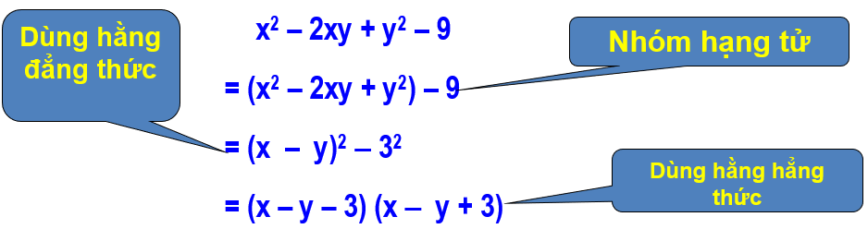

**Chú ý:**

Khi phân tích một đa thức thành nhân tử nên thực hiện theo các bước sau :

- Đặt nhân tử chung (nếu tất cả các hạng tử có nhân tử chung).

- Dùng hằng đẳng thức (nếu có).

- Nhóm các hạng tử (thường mỗi nhóm có nhân tử chung hoặc HĐT) nếu cần thiết phải đặt dấu “-” trước ngoặc và đổi dấu các hạng tử.

**?1/ SGK/ 23** Phân tích đa thức sau thành nhân tử: 2x3y – 2xy3 – 4xy2 – 2xy

Giải:

2x3y – 2xy3 – 4xy2 – 2xy

= 2xy (x2 –y2 – 2y -1)

= 2xy [x2 – (y2 + 2y +1)]

= 2xy [x2 – (y + 1)2]

= 2xy [x  – (y+ 1)] [ x + (y + 1)]

= 2xy ( x – y – 1) (x + y + 1)

1. **Áp dụng:**

**?2/ SGK/ 23**

a) Tính nhanh giá trị của biểu thức: x2 + 2x + 1 – y2 tại x = 94,5 và y = 4,5.

Giải : x2 + 2x + 1 – y2 = (x2 + 2x + 1) – y2

  = (x + 1)2 – y2

  = (x + 1 - y) (x + 1 +  y)       (*)

Thay x = 94,5 và y = 4,5 vào đa thức (*) ta được:

(94,5 + 1 – 4,5) (94,5 + 1 + 4,5) = 91 . 100 = 9100

b) Bạn Việt đã sử dụng những phương pháp để phân tích đa thức thành nhân tử:

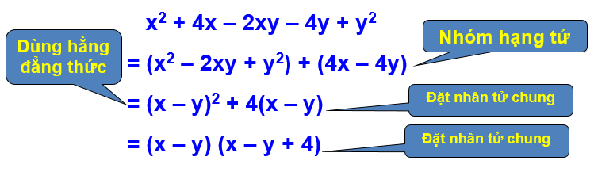

**HƯỚNG DẪN Ở NHÀ**

- Ôn lại các phương pháp phân tích đa thức thành nhân tử.

- Làm bài tập 51; 52; 55 (SGK/24,25)

- Nghiên cứu phương pháp tách hạng tử để phân tích đa thức thành nhân tử qua bài tập 53(SGK/24)

TIẾT 22: PHÂN TÍCH ĐA THỨC THÀNH NHÂN TỬ

BẰNG CÁCH PHỐI HỢP NHIỀU PHƯƠNG PHÁP

**Bài 51 tr 24 SGK**

a) x3 - 2x2 + x = x( x2 - 2x+1) = x(x - 1)2

b) 2x2 + 4x + 2 - 2y2 = 2(x2 + 2x + 1 - y2)

= 2[(x + 1)2 - y2] =2(x + 1 - y)(x + 1 + y)

c)2xy - x2 - y2 + 16= 16 - (x2 - 2xy + y2) = 42 - (x - y)2 = (4 + x - y)(4 - x + y)

**Bài 52 tr 24 SGK :**

(5n + 2)2 − 4 = (5n + 2)2 − 22

= (5n +2 − 2)(5n+2+2)

= 5n (5n + 4) luôn chia hết cho 5

**Bài 55/25 (SGK)** Tìm x biết :

a) x3 − x = 0

x[x2 - ] = 0

x(x - )(x + ) = 0

 x = 0 hoặc x +  = 0 hoặc x -  = 0

Hay x = 0 hoặc x= - hoặc x = 

b) (2x − 1)2 − (x + 3)2 = 0

(2x − 1− x − 3)(2x − 1 + x + 3) = 0

(x − 4)(3x + 2) = 0

⇒ x = 4 ; x = − 

c) x2(x −3) + 12 − 4x = 0

x2(x −3) − (4x - 12) = 0

x2 (x − 3) − 4 (x − 3) = 0

(x − 3) (x2 − 4) = 0

(x − 3) (x − 2) (x + 2) = 0

x − 3= 0 hay x − 2 = 0 hay x + 2 = 0

⇒ x = 3 ; x = 2 ; x = −2

**Bài 53 tr 24 SGK** :

Phân tích đa thức thành nhân tử (**phương pháp tách hạng tử**)

a) x2 − 3x + 2 = x2 − x − 2x + 2 (tách hạng tử - 3x thành - x - 2x)

= (x2 − x) − (2x − 2)

= x(x − 1) − 2(x − 1)

= (x − 1) (x − 2)

b) x2 + 5x + 6

= x2 + 2x + 3x + 6 (tách hạng tử 5x thành 3x + 2x)

= (x2 + 2x) + (3x + 6)

= x (x + 2) + 3(x + 2)

= (x + 2) (x + 3)

**HƯỚNG DẪN Ở NHÀ**

- Ôn lại các phương pháp phân tích đa thức thành nhân tử.

- Xem lại các bài tập đã làm và làm bài tập 54/SGK/25

**MÔN HÌNH HỌC 8**

**CHỦ ĐỀ: HÌNH BÌNH HÀNH. HÌNH CHỮ NHẬT**

**TIẾT 23: HÌNH BÌNH HÀNH (TT)**

**Bài 45/ 92 SGK :**

 a) CM: DE // BF

Ta có: DE là phân giác của 



Ta có: BF là phân giác của 



mà =  (2 góc đối của hbh ABCD)



Mặt khác: (So le trong, AB // CD)



Lại có:  và  đồng vị nên DE // BF

b) DEBF là hình gì? Vì sao?

Tứ giác DEBF có: DE // BF (cmt)

BE // DF ( do AB // CD; E thuộc AB; F thuộc CD)

=> DEBF là hình bình hành ( dấu hiệu 1)

**Bài 47 tr 93 SGK** :

a/ Chứng minh: AHCK là hình bình hành

Ta có: AH ⊥ DB, CK ⊥ DB

⇒ AH // CK (1)

Xét ΔAHD và ΔCKB có:



AD = CB (tính chất hình bình hành)

 (So le trong ; AD // BC)

⇒ ΔAHD = ΔCKB (ch-gn)

⇒ AH = CK (2)

Từ (1) và (2) ⇒ AHCK là hình bình hành.

b/ Chứng minh: A ; O ; C thẳng hàng

Ta có: AHCK là hình bình hành.

mà O là trung điểm của đường chéo HK

⇒ O cũng là trung điểm của đường chéo AC (t/c đường chéo của hình bình hành)

⇒ A ; O ; C thẳng hàng

**Bài 48 tr 92 SGK**

HEFG là hình gì ? Vì sao ?

## Chứng minh

Xét ΔABC có :

E là trung điểm của AB (gt)

F là trung điểm của BC (gt)

⇒ EF là đường trung bình của ΔABC

⇒ EF // AC ; EF =  (1)

Xét Δ ADC có :

H là trung điểm của AD (gt)

G là trung điểm của DC (gt)

⇒ HG là đường trung bình của Δ ADC.

⇒ HG // AC ; HG =  (2)

Từ (1) và (2) suy ra: EF // HG và EF = HG

Vậy tứ giác HEFG là hình bình hành (dấu hiệu 3)

**HƯỚNG DẪN Ở NHÀ**

- Học thuộc định nghĩa, tính chất và dấu hiệu nhận biết hình bình hành và xem lại các bài tập đã làm.

- Làm các bài tập sau

Cho tam giác ABC có M, N lần lượt là trung điểm của AB và AC.

1. Chứng minh tứ giác BMNC là hình thang
2. Lấy K là trung điểm của BC. Chứng minh tứ giác BMNK là hình bình hành.
3. Trên tia KM lấy điểm E sao cho M là trung điểm của KE, trên tia KN lấy điểm F sao cho N là trung điểm của KF. Chứng minh A là trung điểm của EF.

**CHỦ ĐỀ: ĐỐI XỨNG TÂM**

**TIẾT 24: ĐỐI XỨNG TÂM**

**1. *Hai điểm đối xứng qua một điểm:***

**?1/SGK/93**

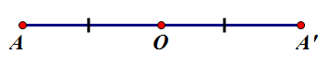

Hai điểm A và A’ được gọi là đối xứng với nhau qua điểm O.

**a)Định nghĩa: (SGK/93)** *Ha i điểm được gọi là đối xứng nhau qua điểm O nếu O là trung điểm của đoạn thẳng nối hai điểm đó.*



*Điểm A và A’ đối xứng với nhau qua O*

*O là trung điểm của AA*’

**b)Quy ước:** Điểm *đối xứng với điểm O qua điểm O cũng là điểm O.*

1. ***Hai hình đối xứng qua một điểm:*** (HS tự học)



a) Định nghĩa: SGK/94

b)Kết luận: *Nếu hai đoạn thẳng (góc, tam giác) đối xứng với nhau qua một điểm thì chúng bằng nhau.*

3. ***Hình có tâm đối xứng*** :

a) **Định nghĩa: (SGK/95)** *Điểm O gọi là tâm đối xứng của hình* ***H*** *nếu điểm đối xứng với mỗi điểm thuộc hình* ***H*** *qua điểm O cũng thuộc hình* ***H.*** *Trong trường hợp này ta còn nói hình* ***H*** *có tâm đối xứng.*

b) **Định lý : (SGK/95)** *Giao điểm hai đường chéo của hình bình hành là tâm đối xứng của hình bình hành đó.*



Điểm O là tâm đối xứng của hình bình hành ABCD

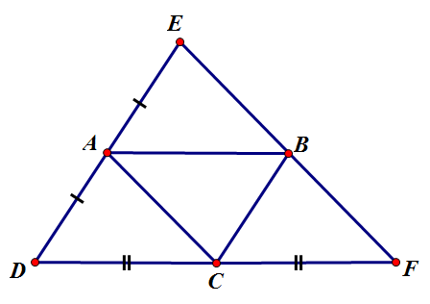

**Bài 52/SGK/96**

Chứng minh: E đối xứng với F qua B

## Xét tứ giác AEBC

## Ta có: AE // BC (do AD // BC, A thuộc DE)

## và AE = BC ( = AD)

## ⇒ AEBC là hình bình hành (dấu hiệu 3)

## ⇒ BE // AC ; BE = AC (1)

Tương tự ta chứng minh được: BF // AC ; BF = AC (2)

Từ (1) và (2) theo tiên đề Ơc lít, suy ra: ba điểm E ; B ; F thẳng hàng và BE = BF

⇒ B là trung điểm của EF

⇒ E đối xứng với F qua B

**Bài 53/SGK/96** : Cho hình 82, trong đó MD // AB và ME // AC. Chứng minh rằng điểm A đối xứng với điểm M qua điểm I.



**Chứng minh: A đối xứng với M qua I**

Xét tứ giác ADME

Ta có: MD//EA (do MD//AB, EAB)

ME//AD (do ME//AC, D AC )

 ADME là hình bình hành (dấu hiệu 1)

mà I là trung điểm của đường chéo DE

 I là trung điểm của đường chéo AM

 A đối xứng với M qua I.

**HƯỚNG DẪN Ở NHÀ**

- Học thuộc định nghĩa “Hai điểm đối xứng qua một điểm” và xem lại các bài tập đã làm.

- Làm các bài tập 54, 55 SGK trang96



**HD bài tập 54**

**Chứng minh: C và B đối xứng nhau qua O**

Ta cần c/m: O là trung điểm của BC tức là phải c/m 2 ý sau:

1. B, O, C thẳng hàng bằng cách c/m: Ô1+ Ô2 + Ô3 + Ô4 = 180O
2. OB = OC bằng cách c/m cùng = OA
3. **Tiết 21,22**
4. **CÔ BÉ BÁN DIÊM**
5. ***( Trích ) - An - đéc - xen***
6. **I. Đọcvàtìmhiểuchúthích :**
7. 1. Tácgiả :
8. An- đéc- xen (1805 -1875), nhàvănĐanMạch, nổitiếngvớiloạitruyệndànhchotrẻem.
9. 2. Tácphẩm
10. Vănbảntríchgầnhếttruyệnngắn***Cô bé bándiêm***
11. **II. Đọcvàtìmhiếuvănbản**
12. 1. Hoàncảnhcủacô bé bándiêm
13. * Gia cảnh:
14. - Mồcôimẹ, bànộihiềnhậumất
15. Nhànghèo, sốngchuirúctrongmộtxótốităm, luônnghenhữnglờimắngnhiếcchửirủa
16. - Đibándiêmđểkiếmsống
17. * Bốicảnhxuấthiện:
18. - Đêmgiaothừa.
19. - Ngoàiđườngphốrétbuốt, tuyếtrơi.
20. * Hình ảnh tương phản:

|  |  |
| --- | --- |
| - Trời rét mướt.  - ngoài đường tối đen.  - Bụng đói  - ngôi nhà xinh xắn | - đầu trần, chân đất  - cửa sổ mọi nhà sáng rực  - trong phố sực nức mùi ngỗng quay  - xó tối tăm |

1. -> nêu bật tình cảnh hết sức tội nghiệp, đáng thương của cô bé (cô đơn, đói, rét, nỗi khổ về vật chất và cả sự mất mát chỗ dựa tinh thần).
2. 2. Mộng tưởngtừ những que diêm :
3. - Lần 1: Lò sưởi tỏa hơi nóng dịu dàng
4. - Lần 2: Bànănthịnhsoạncócảmột con ngỗngquay.
5. - Lần 3: CâythôngNôentrangtrílộnglẫy.
6. - Lần 4: bàđangmỉmcườivớiem.
7. - Lần 5: haibàcháubayvụtlêncao.
8. ->Mộngtưởngcủacô bé qua cáclầnquẹtdiêmdiễn ra theothứtựhợplí.
9. ->Luônkhaokhátấm no, yênvui, hạnhphúc. Đó là nhữngkhaokhátchínhđángcủa con người.
10. 3. Mộtcảnhthươngtâm :
11. - ở mộtxótường, người ta thấymộtemgáicóđôimáhồng, đôimôiđangmỉmcười. Emchếtvìgiáréttrongđêmgiaothừa.
12. ->Cáichếtthươngtâm.
13. ->Lênánxãhội, nênánnhững con ngườithờ ơ, lạnhlùngtrướcsốphậnbấthạnhcủanhữngngườinghèo.
14. Thểhiệnniềmcảmthông, thươngyêucủatácgiảđốivớiem bé bấthạnh.
15. **III. Tổngkết**
16. * Ghinhớ ( sgk)
17. *******************
19. **Tiết 23:**
20. **MIÊU TẢ VÀ BIỂU CẢM TRONG VĂN BẢN TỰ SỰ**
21. **I. Sựkếthợpcácyếutốkể, tảvàbiểulộtìnhcảm.**
22. *\*Vídụ:* Đoạnvăn/72
23. - Yếutốmiêutả:
24. +Tôithởhồnghộc, tránmồhôi, ríucảchân.
25. +Mẹkhôngcòmcõi, gươngmặtvẫntươisáng, vàđôimắttrong, nước da mịn, 2 gòmáhồng.
26. +khuônmiệngxinhxắn.
27. - Yếutốbiểucảm:
28. +Hay tạisựsungsướng … (suynghĩ)
29. +tôithấynhữngcảmgiácấmáp
30. +hơiquầnáo, hơithở…thơmtholạthường (cảmnhận).
31. +Phải bé lạivàlănvàolòngmẹ… (phátbiểucảmtưởng).
32. →Cácyếutốmiêutả, biểucảmđanxenvớiyếutốtựsự.làmchoviệckểchuyệnsinhđộng, hấpdẫnvàsâusắchơn.
33. ***\*Ghinhớ:* SGK/74**
34. **\*\*\*\*\*\*\*\*\*\*\*\*\*\*\*\*\*\*\*\*\*\*\*\*\*\*\*\*\*\*\*\***
35. **Tiết 24:**
36. **TÌNH THÁI TỪ**
37. **I. Chứcnăngcủatìnhtháitừ**
38. *\* Ví dụ.*
39. a, Mẹ đi làm rồi *à*?
40. b, Con nín *đi*!
41. c,Thương *thay* cũng một kiếp người
42. Khéo *thay* mang lấy sắc tài làm chi.
43. d, Em chào cô *ạ*!
44. ***\**** *Nhận xét:*
45. - Các từ “à, đi, thay” để cấu tạo câu nghi vấn, cầu khiến, cảm thán.
46. - Từ “ạ” biểu thị sắc thái tình cảm của người nói (lễ phép, kính trọng).
47. ***\* Ghi nhớ I: SGK/81***
48. **II. Sử dụng tình thái từ**
49. *\* Ví dụ:*
50. a, Bạn chưa về *à*?
51. b, Thầy mệt *ạ*?
52. c, Bạn giúp tôi một tay *nhé*!
53. d, bác giúp cháu một tay *ạ*!
54. *\* Nhận xét:*
55. - à: hỏi, thân mật (ngang hàng hoặc thấp hơn).
56. - ạ: hỏi, kính trọng (hàng trên).
57. - nhé: cầu khiến, thân mật.
58. - ạ: cầu khiến, kính trọng
59. ***\** Ghi nhớ II -SGK/81**

**Các em học sinh chép bài vào vở ( tựa bài học, từ vựng, ngữ pháp, bài tập), riêng đoạn hôi thoại, đoạn văn thì các em không cần phải chép**

**PERIOD 16(TIẾT 16)**

**LESSON 4. WRITE**

**VOCABULARY:**

* folder (n): bìa cứng
* towel rack (n): giá để khăn
* counter (n): mặt bếp
* beneath (prep.): bên dưới
* jar (n):hủ
* flour (n): bột
* lighting fixture (n): đèn chùm
* on the other side (prep.): phía bên kia
* container (n): cái chứa, cái đựng

**GRAMMAR:**

**There is/are...: có...**

Ex: There is a desk in the room.

🡪The room has a desk.

Ex: There are some books...

**1. Read the description of Hoa's room.**

This is Hoa’s bedroom. There is a desk on the left of the room. On the desk, there are many folders, and above the desk, there is a bookshelf. There is a bed near the desk. On the right side of the room, there is a window. There is a wardrobe beside the window. The wardrobe is opposite the desk.

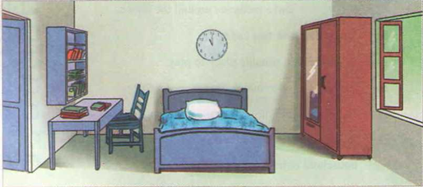

**2. Now write a description of this kitchen.**

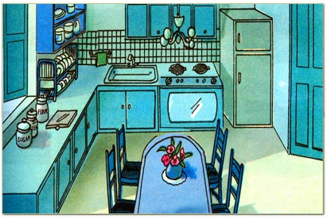

This / Hoa’s kitchen.

There / refrigerator / right corner / room.

Next to / refrigerator / stove and oven.

On the other side / oven / sink / next to / sink / towel rack.

Dish rack / counter / to the right / window / beneath / shelves.

On / counter / beneath / window / jars / sugar / flour / tea.

In the middle / kitchen / table / four chairs.

Lighting fixture / above / table / beneath / lighting fixture / vase with flowers.

This is Hoa's kitchen. There is a refrigerator in the right corner of the room. Next to the refrigerator is a stove and oven. On the other side of the oven there is a sink and next to the sink is a towel rack. The disk rack is on the counter to the right of the window and beneath the shelves. On the counter beneath the window there are jars of sugar, flour and tea. In the middle of the kitchen there is a table and four chairs. The lighting fixture is above the table and beneath the lighting fixture is a vase with flowers.

**3. Write a description of a room in your house. Refer to the above paraphraphs.**

**My Room**

My room is on the second floor. It's quite a big room and very light, because there are two windows overlooking the garden. My desk is between the windows and my bed is against the wall opposite the desk. There's an armchair near the desk and behind the armchair there's a wardrobe. Opposite them, there's a chest of drawers with bookshelves next to it. I'm very pleased with my room.

**PERIOD 17(TIẾT 17)**

**LESSON 5. LANGUAGE FOCUS**

**1. Look at the pictures. Complete the dialogue. Use *must* or *have to* and the verbs in the box.**

**Grammar: Modal verbs (động từ khiếm khuyết)**

**(+)S + must + V...= have to + V: phải**

**(-)S + must not (mustn’t) + V...= S + don’t/doesn’t/didn’t + have to + V...**

**(?)Must + S + V.../ = Do/Does?Did + S + have to + V...?**

Ex: She must go home. 🡪She has to go home.

🡪 She mustn’t go home. 🡪 She doesn’t have to go home.

🡪 Must she go home? 🡪Does she have to go home?

**(+)S + should + V = S + ought to + V...: nên**

**(-) S + should not (shouldn’t) + V = S + ought not (oughtn’t to + V...**

**(?)Should +S + V = Ought + S + to + V...?**

Ex: We should go to bed early. 🡪 We ought to go to bed early.

🡪 We shouldn’t go to bed early. 🡪 We oughtn’t to go to bed early.

🡪 Should we go to bed early? 🡪 Ought we to go to bed early?

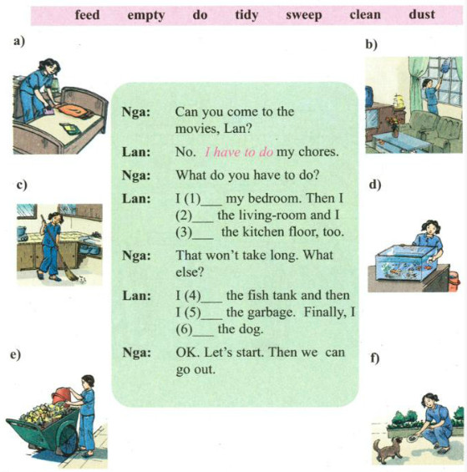

**Nga:** Can you come to the movies, Lan?

**Lan:** No. I **have to do** my chores.

**Nga:** What do you have to do?

**Lan:** I (1) **must/ have to tidy** my bedroom. Then I (2)**must/ have to dust** the living-room and I (3) **must/ have to sweep** the kitchen floor, too.

**Nga:** That won't take long. What else?

**Lan:** I (4) **must/ have to clean** the fish tank and then I (5) **must/ have to empty** the garbage. Finally, I (6) **must/ have to feed** the dog.

**Nga:** OK. Let’s start. Then we can go out.

**2. Look at the pictures. Use *ought to*  to give advice to these people.**  
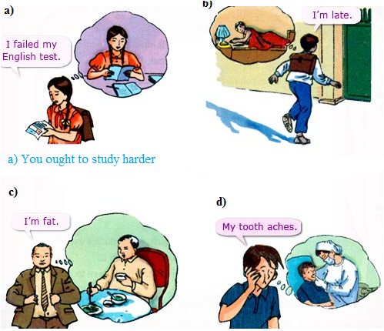

**a.** You ought to study harder.

**b.** You ought to get up earlier.

**c.** You ought to go on a diet./ You ought to eat more fruit.

**d.** You ought to go to the dentist.

**3. Complete the diologues. Use the reflexive pronouns in the box. You will have to use some of the reflexive pronouns more than once.**

Tiếng Anh 8 và giải bài tập tiếng Anh lớp 8

**a)**

**Miss. Lien:** Did someone help Ba draw that picture?

**Bao:** No. He did it (0)  *himself*.

**b)**

**Nga:** The repairman can't fix the washing machine until tomorrow.

**Mrs. Linh:** Come on. We'll have to try and do it (1) **ourselves**.

**c)**

**Aunt Thanh:** What's the matter, Hoa?

**Hoa:** I cut (2) **myself**.

**Aunt Thanh:** Let me see. Oh, it's all right. You didn't cut (3) **yourself** badly.

**d)**

**Lan:** Why are you crying, Nga?

**Nga:** I just watched the movie Romeo and Juliet. The boy killed (4) **himself** and then the girl killed (5) **herself** as well.

**Lan:** Why did they kill (6) **themselves**?

**Nga:** It's a long story.

**e)**

**Mr. Nhat:** Boys and girls, you'll do this experiment this afternoon.

**Students:** Will you come to help us?

**Mr. Nhat:** Yes, I will. But you'll have to do it (7) **yourselves** first.

**4. Work with a partner. Ask and answer questions about Hoa, Nam, Ha, Nga, and Mrs. Vui using *Why-Because*.**

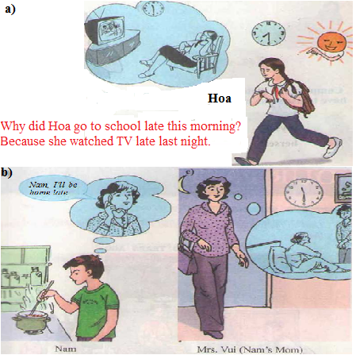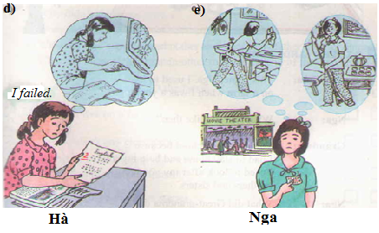

**Gợi ý:**

***a.****Why did Hoa go to school late this morning?*

*🡪Because she watched TV late last night.*

**b.** Why does Nam have to cook dinner?

🡪Because his mother will be home late.

**c.** Why does Mrs. Thoa/ Nam's mother go home late?

🡪Because she has to come to see/visit her mother. Maybe she's ill.

**d.** Why did Hoa fail her English exam?

🡪Because she didn't learn her lesson carefully./ she played games too much.

**e.** Why can't Nga go to the movies?/go to the movie theater/see a movie/ go to the movies

🡪Because she has to clean the house./do the housework/do the chores

**PERIOD 16(TIẾT 16)**

**UNIT 4: OUR PAST**

**LESSON 1. GETTING STARTED – LISTEN AND READ**

1. **GETTING STARTED**

**Look at the picture. Write the names of the things that do not belong to the past.**

**VIET NAM 100 YEARS AGO**

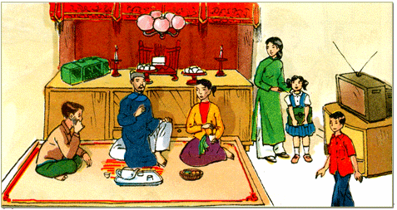

- the mobile phone: điện thoại di động

- cassettle player: máy cát-xét

- the lighting fixture: đèn chùm

- the TV: tivi

- briefcase: cái cặp

- modern dress: áo dài hiện đại

- school uniforms: đồng phục học sinh

**2. Listen and Read**

**VOCABULARY:**

* great-grandma (n): bà cố
* sound (v): nghe có vẻ
* without (prep): không có
* equipment (n): thiết bị
* lose - lost - lost (v): đánh mất
* folktale (n): truyện cổ tích
* tale (n): câu truyện
* tradition (n): truyền thống

🡪traditional (adj): thuộc về truyền thống

* story (n): câu chuyện
* once (adv): trước đây, ngày xưa
* light - lit - lit (v): thắp sáng

**GRAMMAR:**

**1. (+)S + used to + V...:** đã từng

**(-)S + didn’t + use to + V...**

**(?)Did + S + use to + V...?**

Ex: She used to live on a farm.

🡪She didn’t use to live on a farm.

🡪Did she use to live on a farm?

Yes, she did. / No, she didn’t.

1. **What + be + S + like?: ...như thế nào?**

**🡪How + be + S?**

Ex: How is your life?

🡪What is your life like?

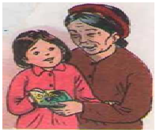

**Grandma:** This is me, Nga. I used to live on a farm when I was a young girl.

**Nga :** What was life like then?

**Grandma:** I didn't go to school because I had to stay home and help my mom. I used to look after my younger brothers and sisters.

**Nga :** What did Great-grandma do?

**Grandma:** She used to cook the meals, clean the house and wash the clothes.

**Nga :** That sounds like hard work!

**Grandma:** It was. And there wasn't any electricity. Mom had to do everything without the help of modern equipment.

**Nga :** What did you do in the evenings?

**Grandma:** After dinner, Mom lit the lamp and Dad used to tell us stories.

**Nga :** Do you remember any of them?

**Grandma:** Oh. yes. The best one was The Lost Shoe. It’s an old folktale.

**Nga :** Please tell me the tale, Grandma. Traditional stories are great.

**Grandma:** All right. Once a poor farmer ...

**1. Practice the dialogue with a partner.**

**2. Work with a partner. Ask and answer the questions.**

**a)** Where did Nga's grandmother use to live?

🡪She used to live on a farm.

**b)** Why didn't she go to school?

🡪Because she had to stay home and help her mother.

She didn't go to school because she had to stay home and help her mother.

**c)** What did Nga's great-grandmother use to do?

🡪She used to cook meals, clean the house and wash the clothes.

**d)** What did Nga's great-grandmother and great-grandfather do after dinner?

🡪Her great-grandmother lit the lamp and her great-grandfather used to tell stories.

**e)** What did Nga ask her grandmother to do at the end of the conversation?

🡪Nga asked her to tell her the tale "The Lost Shoe".

**3. Fact or opinion? Check (√) the boxes.**

**F = Fact     O = Opinion**

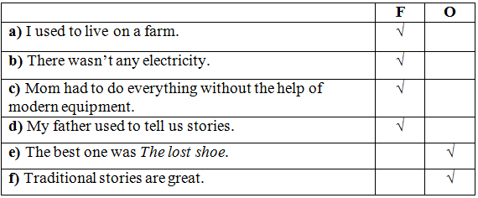

**VẬT LÝ 8 – TUẦN 6**

**GỢI Ý HƯỚNG DẪN HỌC SINH NGHIÊN CỨU**

**THỜI GIAN: TIẾT 6 (TUẦN 6)**

**CHỦ ĐỀ 4. QUÁN TÍNH**

**A. TÌM HIỂU BÀI:**

|  |  |
| --- | --- |
| **NỘI DUNG TÌM HIỂU** | **YÊU CẦU HỌC SINH**  **HS ĐỌC SÁCH TÀI LIỆU DẠY HỌC VẬT LÝ 8 – CHỦ ĐỀ 5** |
| **Hoạt động 1:**  Ôn lại về hai lực cân bằng | **HS đọc thông tin ở HĐ 1 và xem ví dụ trang 33 sách TLDH**  ***HS kể tên và nêu đặc điểm của các lực, vẽ hình minh họa và biểu diễn trên hình các vecto lực tác dụng lên vật trong những trường hợp sau:***  - quả bóng có khối lượng m = 440g đang nằm yên trên mặt sân cỏ.  - Những lực tác dụng lên quả bóng:…………………  -Lực:……………… - Lực: ……………  + Phương:…………… + Phương:……………  + Chiều:……………….. + Chiều:……………..  + Độ lớn:……………… + Độ lớn:……………  - bóng đèn điện khối lượng m = 750g đang nằm yên ở đầu dây treo.  - Những lực tác dụng lên quả bóng:…………………  -Lưc:……………… - Lực: ……………  + Phương:…………… + Phương:……………  + Chiều:……………….. + Chiều:……………..  + Độ lớn:……………… + Độ lớn:…………… |
| **Hoạt động 2**  Tìm hiểu chuyển động của vật khi không chịu lực tác dụng hoặc khi chịu tác dụng của các lực cân bằng: | **HS đọc HĐ 2 – tìm hiểu và trả lời**  HS kể tên và nêu đặc điểm của các lực tác dụng lên người và dù khi người và dù đang chuyển động thẳng đều.  + Lực …… của ………., phương …………, chiều ………………….  + Lực …… của ………., phương …………, chiều ………………….  Hai lực này có độ lớn ………………..  **HS đọc HĐ 3 và trả lời câu hỏi trong sách TLDH** |
| **Hoạt động 3**  Tìm hiểu quán tính | **HS đọc HĐ 4 – liên hệ thực tế và trả lời 2 câu hỏi trong sách TLDH**  **HS đọc HĐ 5 – tìm hiểu về quán tính và trả lời câu hỏi:**  - Các cặp lực cân bằng là:  + ……………. cân bằng với ………………..  + ……………. cân bằng với ………………...  - Khi người ngừng đạp xe, xe …………. chuyển động thằng đều. Vì …………………………………… nên xe chuyển động ……………….  - Xe không ngừng ngay sau khi người ngừng xe đạp vì xe có ………….. |
| **Hoạt động 4**  Vận dụng | HS làm câu hỏi vận dụng trong HĐ6 bằng cách điền từ vào chỗ trống. |

**B. NỘI DUNG BÀI HỌC. (HỌC SINH GHI BÀI VÀO VỞ)**

**CHỦ ĐỀ 4. QUÁN TÍNH**

**I. ÔN LẠI VỀ HAI LỰC CÂN BẰNG.:**

- Hai lực cân bằng là hai lực có cùng độ lớn, cùng phương nhưng ngược chiều, tác dụng vào cùng một vật trên cùng một đường thẳng.

- Một vật đứng yên chịu tác dụng của hai lực cân bằng thì vật đứng yên.

**II. CHUYỂN ĐỘNG CỦA VẬT KHI KHÔNG CHỊU LỰC TÁC DỤNG HOẶC KHI CHỊU TÁC DỤNG CỦA CÁC LỰC CÂN BẰNG NHAU:**

Một vật đang chuyển động, nếu ngừng tác dụng lực hoặc các lực tác dụng lên vật cân bằng nhau, vật sẽ tiếp tục chuyển động thẳng đều mãi.

**III. QUÁN TÍNH:**

Quán tính là tính chất của một vật giữ nguyên chuyển động khi không có lực tác dụng và chỉ thay đổi dần chuyển động khi có lực tác dụng

**IV.VẬN DỤNG.**

**HĐ6.**

- Xe I cùng với chân của vật A bị cản trở, nhanh chóng dừng lại nhưng do quán tính nên thân, đầu của A vẫn chuyển động và nó ngã về phía………………….

Xe II cùng với chân của vật B bị đẩy mạnh và chuyển động nhưng do………………..nên thân, đầu của B vẫn………………………..và nó ngã về phía………………….

**THẮC MẮC CỦA HỌC SINH**

Trường:THCS TÂN TIẾN:

Lớp:……………… Họ tên học sinh: ………………………

|  |  |  |
| --- | --- | --- |
| **Môn học** | **Nội dung học tập** | **Câu hỏi của học sinh** |
| VẬT LÝ 8 |  | 1……………………………………………………….  …………………………………………………………  2.……………………………………………………….  ………………………………………………………… |
|  |  | 1……………………………………………………….  …………………………………………………………  2.……………………………………………………….  ………………………………………………………… |

**BÀI TẬP. (HS làm các bài tập sau và nộp)**

**Bài 1. Hãy dựa trên khái niệm quán tính để trả lời các câu hỏi sau:**

1. Khi ô tô đột ngột thắng gấp, hành khách trên xe bị ngã về phía nào, vì sao?
2. Khi ô tô đột ngột rẽ phải hoặc rẽ trái, hành khách trên xe bị nghiêng về phía nào, vì sao?
3. Khi đang đi hoặc chạy và bị vấp té, thân người ta bị ngã chúi về phía nào, vì sao?
4. Bút tắc mực, ta vẩy mạnh, bút có thể viết tiếp được. Giải thích?
5. Khi cán búa lỏng, có thể làm chặt bằng cách gõ mạnh đuôi cán xuống đất. Giải thích?

**Bài 2.** Hành khách ngồi trên ô tô đang chuyển động bỗng thấy mình bị ngã người về phía trước. Điều đó chứng tỏ xe đột ngột giảm tốc độ hay đột ngột tăng tốc độ? Giải thích.

**HƯỚNG DẪN HỌC SINH TỰ HỌC MÔN HÓA HỌC 8**

**(Đối với học sinh không thể học tập trực tuyến)**

**Tiết 11,12: HÓA TRỊ**

**I. PHIẾU HƯỚNG DẪN HỌC SINH TỰ HỌC**

|  |  |
| --- | --- |
| **Hoạt động 1: Đọc tài liệu và thực hiện các yêu cầu sau** | |
| **1. Hóa trị của một nguyên tố được xác định bằng cách nào?** | **2. Quy tắc hóa trị** |
| * Để xác định hóa trị của các nguyên tố, người ta qui ước gán cho H và O hóa trị bao nhiêu? * Từ đó xác định được hóa trị của các nguyên tố khác bằng cách nào? * Định nghĩa về hóa trị * Có phải mỗi nguyên tố chỉ có 1 hóa trị duy nhất không? Từ đó chứng tỏ được điều gì? * Tìm trong bảng 1, bảng 2 trang 42,43 sách giáo khoa hóa trị của: Na, K, P, Al, Cu Mg, (CO3), (SO4). | * Dựa vào cơ sở nào để thành lập được các công thức hóa học chính xác như NH3, CO2…? * Nêu định nghĩa quy tắc hóa trị * Vận dụng quy tắc hóa trị để tìm hóa trị của một số nguyên tố: FeCl3, CuCl2, PCl5, MnCl2. Biết Cl hóa trị I * Vận dụng quy tắc hóa trị lập công thức hóa học giữa K (I) và (CO3) (II) |
| **Hoạt động 2: Kiểm tra, đánh giá quá trình tự học** | |
| Bài tập 1: Tìm hóa trị của nitrogen N trong các công thức sau đây: NO, N2O5, N2O, NO2.  Bài tập 2: Những công thức dưới đây là đúng hay sai, nếu sai hãy sửa lại cho đúng: Ba(NO3)2, NaCl2, MgO4, K2Br, Mg2(PO4)3.  Bài tập 3: Lập công thức hóa học của những hợp chất tạo bởi:  a/ Ba (II) và (PO4) (III)  b/ S (VI) và O (II)  c/ Cu (II) và (SO4) (II)  d/ H (I) và (CO3) (II)  e/ C (IV) và O (II) | |

**NỘI DUNG GHI BÀI TUẦN 6**

**Bài 10: HÓA TRỊ**

**I.*HÓA TRỊ CỦA 1 NGUYÊN TỐ ĐƯỢC XÁC ĐỊNH BẰNG CÁCH NÀO ?***

**1.CÁCH XÁC ĐỊNH:**

- Qui ước hóa trị của nguyên tố H bằng I; từ đó suy ra hóa trị nguyên tố khác (nhóm nguyên tử)

**2.KẾT LUẬN**

Hóa trị của nguyên tố(hay nhóm nguyên tử) là con số biểu thị khả năng liên kết của nguyên tử (nhóm nguyên tử)được xác định theo hóa trị của H chọn làm 1 đơn vị và hóa trị của O chọn làm 2 đơn vị.

**II.QUI TẮC HÓA TRỊ**

**1.QUI TẮC**

Trong CTHH, tích của chỉ số và hóa trị của nguyên tố này bằng tích của chỉ số và hóa trị của nguyên tố kia.

Xét công thức:



Ta có biểu thức:

|  |
| --- |
| x . a = y . b |

(a,b lần lượt lá hóa trị của A,B)

**2.VẬN DỤNG**

**a. Xác định CTHH cho sau đây là đúng hay sai: B2O3; KSO4**

* CTHH B2O3

ADQTHT: 1.III=3.II

🡪 CTHH đúng

* CTHH KSO4

ADQTHT: 1.I#1.II

🡪 CTHH sai

**b.Tính hóa trị của 1 nguyên tố**

**Vd 1:** *Tính hóa trị của S có trong SO3*

Giải:



Qui tắc:

1.a = 3.II

🡒a = VI

Vậy hóa trị của S có trong SO**3** là: VI.

**c.Lập CTHH của hợp chất theo hóa trị:**

**\*Các bước giải:**

B**1**:Viết CT dạng chung.

B**2**:Viết biểu thức qui tắc hóa trị.

B**3**:Chuyển thành tỉ lệ



B**4**:Viết CTHH đúng của hợp chất.

Vd 1: lập CTHH của hợp chất tạo bởi N (IV) và O.

Giải:

+ CT chung: 

+ ta có: x.a = y.b

🡒 x . IV = y . II

+ 

+ CTHH: của hợp chất: NO2

**Vd 2**: *Lập CTHH của hợp chất gồm:*

*a/ và* ********

*b/  và *

**Giải:**

a/ -CT chung: 

- Ta có: x.I = y.II

🡒 

-Vậy CT cần tìm là: K**2**CO**3**

b/ Giải tương tự: 

**Chú ý: Áp dụng qui tắc chéo để lập nhanh CTHH**

* **Hai hóa trị bằng nhau thì không chéo.**
* **Hai hóa trị khác nhau thì chéo thành chỉ số.**
* **Hai hóa trị cùng là số chẵn thì rút gọn và chéo.**

**SINH HỌC 8**

**BÀI 11: TIẾN HÓA CỦA HỆ VẬN ĐỘNG**

**VỆ SINH HỆ VẬN ĐỘNG**

**I/ Sự tiến hóa của bộ xương người**

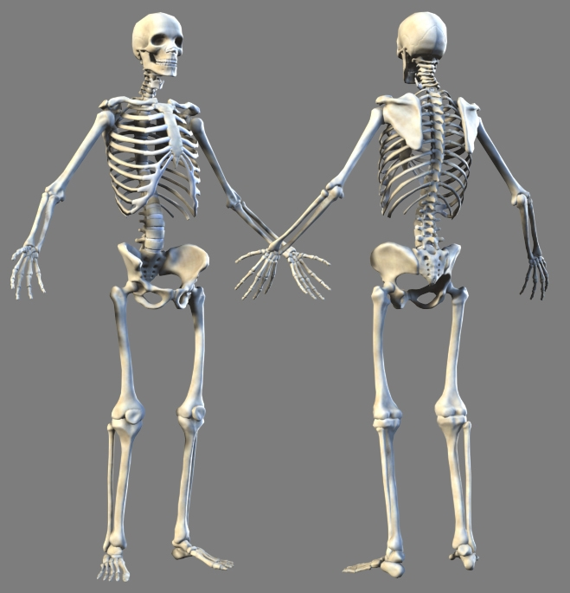

- Quan sát hình 11.1/37, ta thấy tỉ lệ hộp sọ/ mặt ở người là sọ lớn hớn mặt. Em hãy

giải thích nguyên nhân?

- Quan sát hình 11.2/37, cột sống ở người có đặc điểm gì giúp người có tư thế đứng thẳng?

- Quan sát hình 11.3/37, em thấy cấu tạo xương bàn chân của người có đặc điểm gì giúp người có thể đứng, đi bằng 2 chân?

- Dựa vào ghi nhớ tr 39, nêu các đặc điểm tiến hóa của bộ xương người.

**II/ Sự tiến hóa của hệ cơ người so với hệ cơ thú**

HS đọc phần thông tin trang 38 để nêu được các đặc điểm tiến hóa của hệ cơ người so với hệ cơ thú.

**III/ Vệ sinh hệ vận động**

- Để xương và cơ phát triển cân đối, các em cần làm gì?

- Để chống cong vẹo cột sống, trong lao động và học tập, các em cần chú ý điều gì?

**BÀI 12: THỰC HÀNH**

**TẬP SƠ CỨU VÀ BĂNG BÓ CHO NGƯỜI GÃY XƯƠNG**

- Em hãy nêu những nguyên nhân dẫn tới gãy xương

- Để bảo vệ xương, khi tham gia giao thông và trong sinh hoạt hằng ngày, em cần chú ý điều gì?

- Gặp người bị tai nạn gãy xương, chúng ta có cần nắn lại chỗ xương gãy không? Vì sao?

- Xem clip phương pháp sơ cứu và băng bó cố định, đọc phần thông tin trang 40, 41, em hãy trình bày các thao tác khi gặp người bị gãy xương.

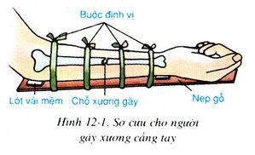

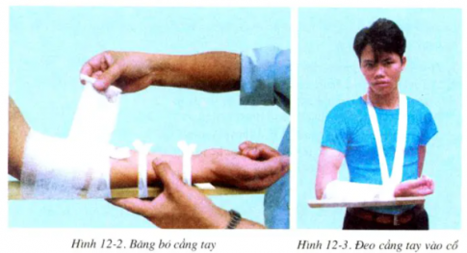

**PHẦN GHI BÀI VÀO VỞ**

**BÀI 11: TIẾN HÓA CỦA HỆ VẬN ĐỘNG**

**VỆ SINH HỆ VẬN ĐỘNG**

**I/ Sự tiến hóa của bộ xương người**

- Hộp sọ phát triển

- Lồng ngực nở rộng sang 2 bên, cột sống cong 4 chỗ, xương chậu nở

- Xương đùi lớn, bàn chân hình vòm, xương gót phát triển

**III/ Vệ sinh hệ vận động**

- Để cơ xương phát triển phải chú ý rèn luyện thể dục thể thao, lao động vừa sức, chế độ ăn uống đủ chất

- Khi mang vác cần chia đều 2 tay và khi ngồi học cần ngồi ngay ngắn để tránh cong vẹo cột sống.

**BÀI 12: THỰC HÀNH**

**TẬP SƠ CỨU VÀ BĂNG BÓ CHO NGƯỜI GÃY XƯƠNG**

Gặp người bị tai nạn gãy xương, cần thực hiện ngay các thao tác:

- Đặt nạn nhân nằm yên

- Dùng gạc hay khăn sạch nhẹ nhành lau vết thương

- Tiến hành sơ cứu

**Bài 6: THỰC HÀNH ĐỌC, PHÂN TÍCH LƯỢC ĐỒ PHÂN BỐ DÂN CƯ VÀ CÁC THÀNH PHỐ LỚN CỦA CHÂU Á.**

**Phiếu yêu cầu 6.1**

**HS quan sát hình 6.1 điền vào bảng**

|  |  |  |  |  |
| --- | --- | --- | --- | --- |
| Mật độ dân số trung bình | Nơi phân bố | Các yếu tố ảnh hưởng | | |
| Địa hình | Khí hậu | Các yếu tố khác |
| Dưới 1ng/1km2 |  |  |  |  |
| Từ 1–50 ng/1 km2 |  |  |  |  |
| Từ 51–100 ng/1 km2 |  |  |  |  |
| Trên 100 ng/ 1 km2 |  |  |  |  |

**Bài ghi**

**Bài 6: THỰC HÀNH ĐỌC, PHÂN TÍCH LƯỢC ĐỒ PHÂN BỐ DÂN CƯ VÀ CÁC THÀNH PHỐ LỚN CỦA CHÂU Á.**

**1. Phân bố dân cư châu Á :**

- Dân cư châu Á phân bố không đều, dân cư đông tại các đồng bằng, vùng ven biển, khu vực có hoạt động gió mùa

**2. Các thành phố lớn của châu Á**

- Các thành phố lớn châu Á đều phân bố tại các vùng có dân cư đông tại các miền đồng bằng, miền ven biển, ven sông

Tuần 6

BÀI 6

CÁC NƯỚC ANH, PHÁP, ĐỨC, MĨ CUỐI THẾ KỶ XIX- ĐẦU THẾ KỶ XX (tt)

I. TÌNH HÌNH CÁC NƯỚC ANH, PHÁP, ĐỨC, MĨ

3.Đức

a. Kinh tế :

**- Công nghiệp phát triển mạnh mẽ, đứng thứ 2 thế giới (sau Mỹ )**

**- Nhiều công ti độc quyền ra đời nhất là về luyện kim, than đá, sắt thép chi phối nền kinh tế Đức**

b.Chính trị :

**- Đức là nước quân chủ lập hiến, theo thể chế liên bang.**

**+ Thi hành chính sách đối nội, đối ngoại hết sức phản động như: đề cao chủng tộc Đức, truyền bá bạo lực và chạy đua vũ trang. Đức được mệnh danh là *“Chủ nghĩa đế quốc quân phiệt hiếu chiến”***

4. Mĩ

a. Kinh tế :

**- Từ năm 1870 trở đi Công nghiệp đứng đầu thế giới. Sản phẩm công nghiệp Mĩ luôn gấp đôi Anh và gấp ½ các nước Tây Âu gộp lại.**

**- Công nghiệp phát triển mạnh đã dẫn đến sự tập trung tư bản cao độ.Nhiều công ty độc quyền ở Mĩ ra đời như “Vua dầu mỏ”Rốc-phe-lơ, vua thép Moócgan, vua ô tô Ford… đã chi phối toàn bộ nền kinh tế,chính trị Mĩ.**

**-Nông nghiệp, vừa đáp ứng lương thực trong nước vừa xuất khẩu cho thị trường Châu Âu.**

b. **Chính trị :**

**- Chế độ Cộng hoà liên bang với hai Đảng Dân chủ và Cộng hoà thay nhau cầm quyền ,bảo vệ quyền lợi cho giai cấp tư sản.**

**- Đẩy mạnh bành trướng khu vực: Thái Bình Dương, gây ch.tranh với Tây Ban Nha để tranh giành thuộc địa, dùng vũ lực và đồng đôla để can thiệp vào khu vực Mĩ La tinh.**

----------

CHỦ ĐỀ 2

SỰ PHÁT TRIỂN KHOA HỌC KĨ THUẬT, VĂN HÓA THẾ KỈ XVIII- XIX ( 2 tiết)

1. Các thành tựu tiêu biểu về kĩ thuật

**\* *Công nghiệp***

**- Kỹ thuật luyện kim**

**- Nhiều máy chế tạo công cụ ra đời ( máy tiện, máy phay…)**

**- Nhiều nguồn nhiên liệu mới (than đá, dầu mỏ…)**

**- Máy hơi nước được sử dụng rộng rãi**

**\* *Nông nghiệp***

**- Phân hoá học**

**- Máy kéo, máy cày, máy gặt …**

***\* Giao thông vận tải***

**- Phơn- tơn đóng được tàu thuỷ chạy bằng động cơ hơi nước**

**- Đầu máy xe lửa**

**- Máy điện tín**

**\* Quân sự**

**- Nhiều vũ khí mới được sản xuất ( đại bác, sung trường,ngư lôi…)**

2. Những tiến bộ về khoa học tự nhiên và khoa học xã hội .

**\* *Khoa học tự nhiên***

**- Thuyết vạn vật hấp dẫn – Niutơn**

**- Định luật bảo toàn… Lô-mô-nô-xốp.**

**- Sự phát triển của thực vật …- Puốc-ken-giơ**

**- Thuyết tiến hoá và di truyền – Đac-uyn**

***\* Khoa học xã hội***

**- Chủ nghĩa duy vật và phép biện chứng – Phoi-ơ-bách và Hê-ghen**

**- Chính trị kinh tế học tư sản ra đời – Xmít và Ri-các-đô**

**- Chủ nghĩa xã hội không tưởng – Xanh-xi-mômg, Phu-ri-ê, Ô-oen**

**- Chủ nghĩa xã hội khoa học - Mác và Ăng-ghen**

**--------------------------------------**

DẶN DÒ

🕮 Học bài **:**

**Bài 6 – phần 3. Đức**

**Chủ đề 2- phần 1.**

🕮 Chuẩn bị tiết sau:

**Đọc bài 22- SGK/109-110 và trả lời câu hỏi bằng cách gạch dưới trong SGK**

**- Em biết gì về những tiến bộ của khoa học kĩ thuật thế giới nửa đầu TK XX ?**

**- Nhà khoa học Nô-ben nói: “ Tôi hy vọng rằng nhân loại sẽ rút ra được từ những phát minh khoa học nhiều điều tốt hơn là điều xấu” . Em hiểu như thế nào về câu nói đó?**

**TUẦN 6 TIẾT 6 CHỦ ĐỀ 1 BÀI 5 : PHÁP LUẬT VÀ KỈ LUẬT NƯỚC CỘNG HÒA XÃ HỘI CHỦ NGHĨA VIỆT NAM(T2)**

**I .ĐẶT VẤN ĐỀ**

**II. NỘI DUNG BÀI HỌC:**

***4.* *Đặc điểm của pháp luậ*t :**

***Tính quy phạm phổ biến*:** Các quy định của pháp luật là:

* Khuôn mẫu, thước đo hành vi của mọi người;
* Những quy tắc xử sự chung mang tính phổ biến.

***Tính xác định chặt chẽ*:** Điều luật phải rõ ràng, chính xác, chặt chẽ.

***Tính cưỡng chế*:**

* Mang tính quyền lực Nhà nước;
* Mọi người đều phải tuân theo;
* Nếu vi phạm sẽ bị xử lí.

5.**Kỉ luật** :

Là những quy định, quy ước của một cộng đồng, một tập thể nhằm đảm bảo sự phối hợp, chặt chẽ.

**6. Mối quan hệ giữa pháp luật và kỉ luật**

Quy định của một tập thể:

- Phải tuân theo quy định của pháp luật;

- Không được trái với pháp luật.

**III. Bài tập :**

Trong các hành vi dưới đây, hành vi nào vi phạm pháp luật, hành vi nào vi phạm kỉ luật?

a. Nghỉ học không có giấy xin phép

b. Chạy xe hàng ba, hàng tư

c. Thường xuyên không làm bài tập

d. Đánh người gây thương tích

đ.Không đội mũ bảo hiểm khi tham gia giao thông

e. Giở tài liệu trong giờ kiểm tra

Đáp án : a,c,e vi phạm kỉ luật còn câu b,d,đ vi phạm pháp luật

Chuẩn bị ở nhà

Học thuộc NDBH tuần 6

Làm bài tập 1,2,3,4 sgk trang 15

**TUẦN 6**

**Bài 11: BẢN VẼ CHI TIẾT**

**I. CHI TIẾT CÓ REN:**

1. Ví dụ: Tranh hình 11.1 (SGK).

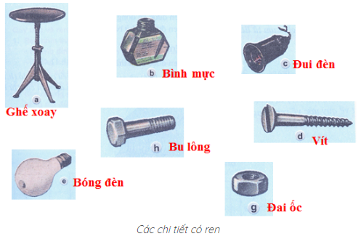

2. Công dụng của ren: Liên kết các chi tiết với nhau và để truyền lực.

**II. QUY ƯỚC VẼ REN:**

**1. Ren ngoài (ren trục):**



- Ren ngoài là ren được hình thành ở mặt ngoài của chi tiết.

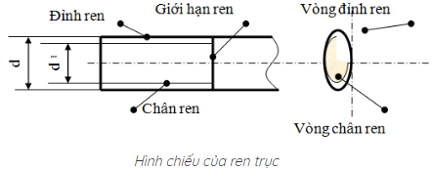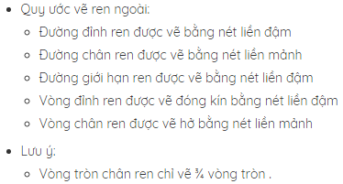

**2. Ren lỗ (ren trong):**

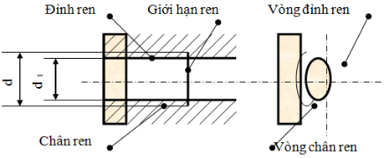

- Ren trong là ren được hình thành ở mặt trong của lỗ.



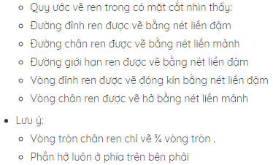

**3. Ren bị che khuất (ren không nhìn thấy):**

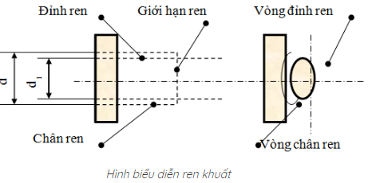

- Vậy khi vẽ ren bị che khuất thì các đường đỉnh ren, chân ren và đường giới hạn ren đều được vẽ bằng nét đứt.

**BÀI 12: THỰC HÀNH ĐỌC BẢN VẼ CHI TIẾT ĐƠN GIẢN CÓ REN**

**I. CHUẦN BỊ:**

**Dụng cụ:** Thước eeke, compa, bút chì, tẩy, giấy A4, sách giáo khoa, vở bài tập, côn có ren.

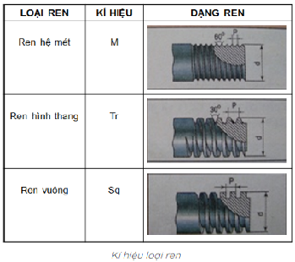

**II. NỘI DUNG THỰC HÀNH:**

**- Trình tự đọc BVCT**

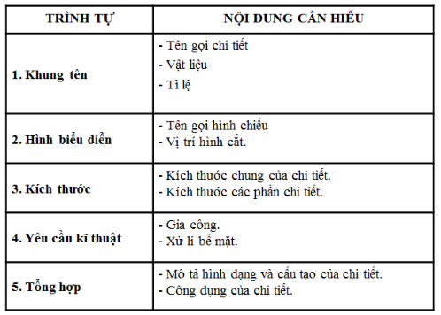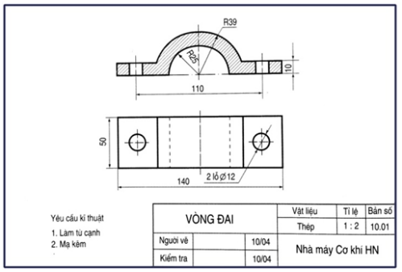

- Đọc BVCT có ren

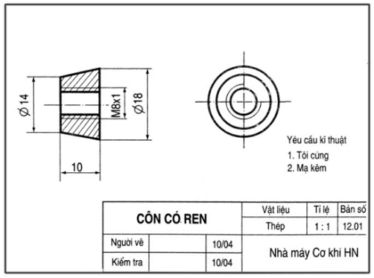

|  |
| --- |
| **KẾ HOẠCH BÀI HỌC**  **LỚP 8**  **TUẦN 6**  **CHỦ ĐỀ : CHẠY NGẮN**  **Tiết 1** |

**NỘI DUNG**

**Tiết 1 : Khái niệm chạy ngắn**

**Một số bài tập bổ trợ.**

**Tiết 2 : Giai đoạn xuất phát**

**Bài tập bổ trợ: Động tác đánh tay**

**I. Mục tiêu bài học**

**1.Kiến thức:**

- Củng cố lại kiến thức, kĩ năng các giai đoạn trong chạy cự li ngắn.

- Luyện tập hoàn thiện kĩ thuật các động tác bổ trợ chạy ngắn.

**2. Về năng lực**

**2.1. Năng lực chung:**

- Tự chủ và tự học: Tự tìm hiểu các động tác động tác đứng mặt, đứng vai, đứng lưng - hướng chạy xuất phát.

- Giao tiếp và hợp tác: Biết phân công, hợp tác trong nhóm để thực hiện các nội dung bài học.

**2.2. Năng lực đặc thù:**

- Năng lực chăm sóc sức khỏe: Biết thực hiện vệ sinh sân tập, thực hiện vệ sinh cá nhân để đảm bảo an toàn trong tập luyện.

- Năng lực vận động cơ bản: Biết quan sát tranh, tự khám phá bài và quan sát động tác làm mẫu của giáo viên để tập luyện.

**3. Về phẩm chất**

*Bài học góp phần bồi dưỡng cho học sinh các phẩm chất cụ thể:*

- Nghiêm túc, tích cực trong tập luyện và hoạt động tập thể.

- Tích cực tham gia các trò chơi vận động, bổ trợ khéo léo.

- Đoàn kết giúp đỡ bạn bè trong quá trình tập luyện.

**II. Địa điểm – Phương tiện**

***- Địa điểm:*** tại nhà học sinh.

***- Phương tiện:***

+ Giáo viên: kế hoạch bài học gửi về nhà cho học sinh.

+ Học sinh: trang phục thể thao, kế hoạch bài học do giáo viên gửi về.

**III. Phương pháp và hình thức tổ chức dạy học:**

- Phương pháp dạy học chính: sử dụng tài liệu, tranh ảnh gửi về nhà cho học sinh.

- Hình thức dạy học chính: giáo viên hướng dẫn gián tiếp thông qua kế hoạch bài học, giáo viên trình bày nội dung bao gồm hình ảnh, tài liệu cho học sinh thực hiện tại nhà.

**IV. Nội dung bài học:**

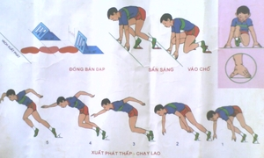

**\* Khái niệm về chạy ngắn:**

- Chạy cự ly ngắn bao gồm các cự ly chạy 60m, 80m, 100m, 200m, 400m.

- Chạy cự ly ngắn là hoạt động đặt trưng thể hiện nhanh, mạnh.

- Chạy cự ly ngắn có thời gian hoạt động ngắn do đó đòi hỏi người tập phải thực hiện càng nhanh càng tốt.

**\*Kỹ thuật chạy ngắn hoàn chỉnh gồm 4 giai đoạn:** *xuất phát – chạy lao – chạy giữa quãng – về đích.*

**\* Bài tập bổ trợ chạy ngắn: Các động tác căng cơ:**

**- Căng cơ tay vai trước.**

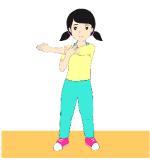

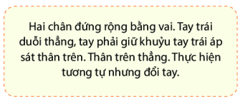

**- Căng cơ tay vai sau.**

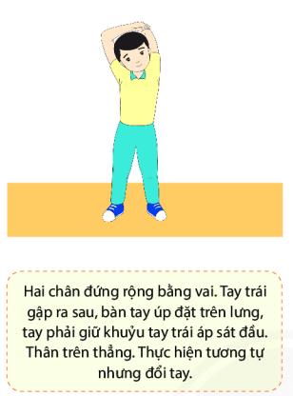

**- Nghiêng lườn**

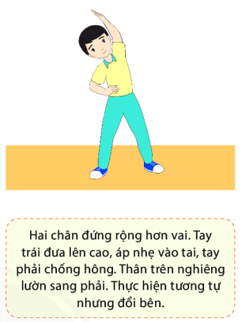

**- Căng cơ ngực**

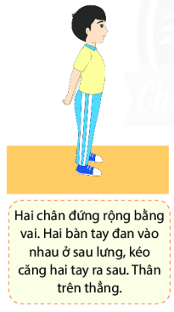

**- Gập thân**

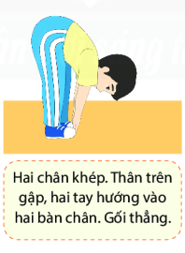

**- Ép dẻo dọc**

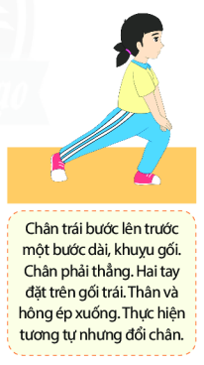

**- Ép dẻo ngang**

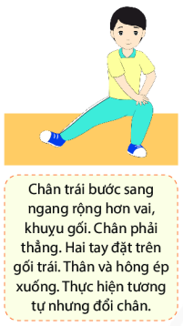

GIAI ĐOẠN XUẤT PHÁT:

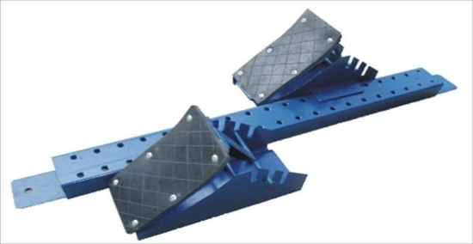Để xuất phát được nhanh mà không phạm luật, trước khi thực hiện kỹ thuật xuất phát, người ta sử dụng bàn đạp để làm chỗ tựa đạp chân. (Học sinh tham khảo cách đóng bàn đạp trên google hoặc internet)

KỸ THUẬT XUẤT PHÁT THẤP:

Các động tác kĩ thuật xuất phát thực hiện theo 3 hiệu lệnh “Vào chỗ” – “Sẵn sàng” – “Chạy !”.

CÁCH THỰC HIỆN:

**Hiệu lệnh “Vào chỗ”:**

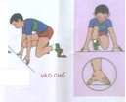

Khi nghe hiệu lệnh “Vào chỗ”, VĐV thực hiện lần lượt các động tác:

+ Đi từ vị trí chuẩn bị vào đứng trước hai bàn đạp (nếu thuật chân trái thì đứng bên phải và ngược lại).

+ Chống hai tay lên đường chạy (không chạm vào vạch xuất phát), đặt một chân thuận vào bàn đạp trước, chân còn lại vào bàn đạp sau.

+ Quỳ gối chân sau lên mặt đường, thu hai tay về, chỉnh lại hướng hai bàn chân và thân cho thẳng với hướng chạy.

+ Chống hai tay vào sát mép sau vạch xuất phát: Hai ngón tay cái hướng vào nhau, khoảng cách giữa hai đầu ngón tay cái bằng vai, nác ngóc tay còn lại khép lại. Vai hơi nhô về trước, hai mũi chân tiếp đất, trọng tâm cơ thể rơi vào khoảng giữa hai tay và đầu gối, mặt hơi cúi, mắt nhìn vào đương chạy cách vạch xuất phát khoảng 2 – 3m.

**Hiệu lệnh “Sẵn sàng”:**

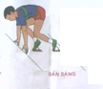

**Hiệu lệnh “Sẵn sàng”:**

Từ từ nâng mông lên cao bằng hoặc hơn vai một chút đồng thời đẩy trọng tâm ra trước dồn nhiều lên hai tay, hai bàn chân áp vào bàn đạp và tập trung chú ý nghe hiệu lệnh tiếp theo. Các động tác cần thực hiện nhịp nhàng, không giật cục, căng thẳng.

**Hiệu lệnh “Chạy !”:**

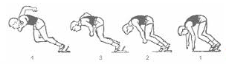

**Hiệu lệnh “Chạy !”:**

Đạp chân sau vào bàn đạp rồi bước về trước một bước hợp lí, đồng thời hai tay rời khỏi mặt đường chạy sau đó tay cùng bên với chân sau đánh mạnh ra sau, tay kia đánh mạnh ra trước. Tiếp theo, đạp chân trước vào bàn đạp rồi bước về trước, tay cùng bên đánh ra sau, tay khác bên đánh ra trước. Động tác của hai tay ở bước đầu tiên rất quan trọng, giúp cho VĐV giữ được thăng bằng.

**Bài tập bổ trợ: Động tác đánh tay**

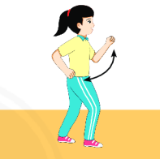

**Động tác đánh tay**

Hai chân đứng trước sau, gối hơi khụy, thân trên thẳng. Hai tay hơi co, bàn tay nắm hờ (có thể duỗi thẳng), luân phiên đánh trước sau. Tay đánh ra trước cao ngang ngực, cách cằm một gang tay. Tay còn ại đánh rộng ra sau sao cho khủy tay nâng cao gần ngang vai.

**V. Phần kết thúc :**

1. Thả lỏng, phục hồi:

- Rũ tay, chân.

- Rung, lắc bắp cẳng chân.

2. Tự học tại nhà:

- Học sinh xem hướng dẫn và tập luyện mỗi ngày.

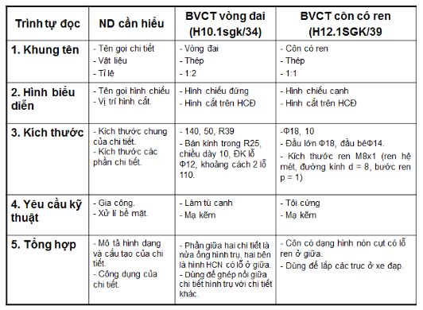

**MỸ THUẬT 8**

**Bài 6**

**TĨNH VẬT (LỌ & QUẢ)**

**I/. Quan sát và nhận xét.**

- Hình dáng của lọ và quả (Vật mẫu có đặc điểm gì)

- Vị trí của vật mẫu.

- Tỷ lệ của vật mẫu.

- Độ đậm nhạt chính của vật mẫu.

**II/. Cách vẽ.**

***1. Vẽ khung hình.***

***2. Xác định tỷ lệ và vẽ nét cơ bản.***

***3. Vẽ chi tiết.***

**III/. Bài tập.**

Vẽ Tĩnh vật (Lọ và quả) Tiết 1 - Vẽ hình.

**4/. Dặn dò học sinh cho tiết học tiếp theo: (1/)**

**+ Bài tập về nhà:** Học sinh về nhà vẽ Tĩnh vật theo ý thích.

**+ Chuẩn bị bài mới**: Đọc trước bài mới “Tĩnh vật (Lọ hoa và quả – Tiết 2: Vẽ đậm nhạt)”, sưu tầm tranh Tĩnh vật, chuẩn bị vật mẫu, chì, tẩy, vở bài tập.